Конспект занятия по ФЭМП для детей 4-5 лет «Путешествие в сказку»

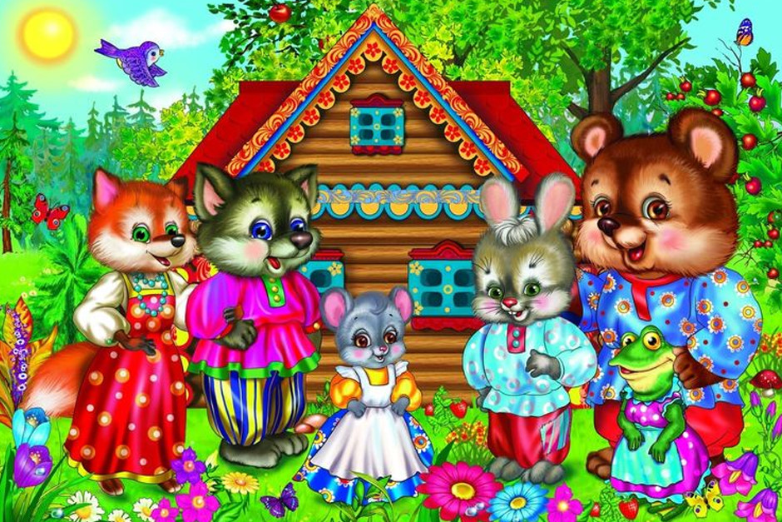

Подготовила и провела: Морозова Е.В.

г. Тутаев, апрель 2021г.

Цель: Формирование элементарных математических представлений у детей 4-5 лет посредством игры.
Задачи:
Образовательные:
- продолжать формирование мыслительных операций (анализа, сравнения);
- продолжать формировать умение определять равенство и неравенство количества предметов, различать понятия «больше», «меньше», «поровну»; - формировать умение сравнивать предметы разной высоты и разного размера; - закреплять умение располагать предметы в возрастающем и убывающем порядке; - продолжать формировать пространственные отношения; - совершенствовать навык порядкового и количественного счета в пределах 5; - закреплять умение различать геометрические фигуры; - расширять представления детей о частях суток, их чередовании.
Развивающие:
- развивать наблюдательность, мыслительную активность, умение высказывать и обосновывать свои суждения;
- развивать слуховое и зрительное внимание, память, логическое мышление.
Воспитательные:
- воспитывать интерес к математике посредством игры;
- воспитывать самостоятельность;
- воспитывать стремление оказывать помощь другим, которые оказались в трудной ситуации;
- воспитывать дружеские взаимоотношения между детьми, желание помогать друг другу.

Материалы и оборудование:
- теремок, персонажи сказки;
- набор геометрических фигур (круг, квадрат, прямоугольник, овал, треугольник) по количеству детей, набор геометрических фигур (игра «Построй мостик»);
- елочки различной высоты (5 шт.), грибы различного размера (5 шт.);
- фланелеграф;
- корзинка с фруктами (яблоко, апельсин, банан, виноград), набор фруктов на каждого ребенка, плоскостные изображения полочки (по количеству детей);
- обручи малого размера;
- картинки с изображением частей суток;
- ягоды малины (муляжи) 5 шт.;
- «волшебная» палочка.

Ход занятия
Вос-ль: Ребята, скажите, а вы любите сказки?
(Ответы детей)
Дети: Да.
Вос-ль: Сегодня я хочу пригласить вас в гости к сказке. Вы хотите?
Дети: Да.
Вос-ль: У меня есть волшебная палочка. С ее помощью мы попадем в сказку. Только надо сказать волшебные слова:
Взмахом палочки волшебной Я чудесный мир открою, Вместе мы перенесемся В гости к сказочным героям.
И вот перед нами чудесная сказка, но чтобы узнать в какой мы сказке очутились, надо отгадать загадку:
Мышка дом себе нашла,
Мышка добрая была,
Лягушку, зайку и лису
И даже волка пригласила
И в доме том, в конце концов,
Стало множество жильцов.
Что это за сказка?
Дети: Теремок.
Вос-ль: Правильно! (Воспитатель обращает внимание детей на теремок). Итак, сказка начинается! Дети садятся на стулья.
Стоит в поле теремок.
Он не низок, не высок.
Как по полю Мышка бежала,
Теремок увидала.
К теремку дорожка ведет
Посмотрела Мышка на дорожку,
Огорчилась немножко –
Лужа большая на дорожке.
Помогите, детки, мышке,
Почините мостик через лужу.
Посмотрите, здесь есть начало мостика. Надо продолжить строительство моста, но для этого надо найти камушки. Найдите себе камушек и посмотрите, какой он формы. Какой формы первый камень? (Треугольный) Какой второй? (Квадратный) Какой третий? (Круглый) Какой камень поставим следующим? (Треугольный и т.д.) У каждого ребенка геометрическая фигура определенной формы – квадрат, круг, треугольник. Дети выявляют закономерность расположения фигур и продолжают ряд.
Вос-ль: Молодцы, вот и готов мостик. Забежала Мышка в теремок и стала там жить – поживать и песни распевать.
А скажите, ребята, сколько сейчас зверушек в теремке живет? (Один).
Найдите среди карточек с цифрами карточку с цифрой 1 и поместите ее рядом с мышкой.
Дети садятся на стулья.
Вос-ль: Сказка продолжается:
Стоит в поле теремок.
Он не низок, не высок.
Лягушка скачет по дороге,
В теремке ей жить охота.
А вдоль дороги елочки да грибочки растут.
Посмотрите, ребята, на елочки, одинаковые ли они?
Дети: Нет.
Вос-ль: А чем же они отличаются?
Дети: Высотой.
Вос-ль: А грибочки одинаковые?
Дети: Нет. Они разные по размеру.
Вос-ль: Чтобы лягушке дальше по дорожке проскочить, надо с одной стороны дорожки расставить елочки от самой высокой до самой низкой, а с другой стороны дорожки расставить грибочки от самого маленького до самого большого. Дети выполняют задание на фланелеграфе.
Вос-ль: Прискакала к теремку Лягушка.
Пустила ее Мышка – норушка жить в домик.
Стали они вместе жить,
Песни петь и не тужить.
И вы не скучайте,
Зверушек сосчитайте!
Сколько теперь живёт зверушек в домике? (Двое.)
Найдите цифру 2 и поместите ее рядом с лягушкой.
Как по полю, полю Зайка бежит,
У дверей остановился и говорит:
– Терем-теремок. Кто в тереме живет? Пустите меня жить. Я целую корзину фруктов принес.
Зайку мышка тоже пустила в теремок жить, но велела все запасы на полочке разложить. Давайте, ребята, поможем зайке. Проходите за столы.
Положите яблоко на верхнюю полку слева, банан на нижнюю полку слева, виноград – на верхнюю полку справа, апельсин – на нижнюю полку справа.
Молодцы, помогли зайчику. Сколько теперь зверушек живет в теремке? (Трое). Найдите цифру 3 и поместите ее рядом с зайчиком.
Тихо, тихо, не шумите,
Кто-то к нам идет сюда.
Ну, конечно же, Лиса.
– Что за чудо теремок,
Он не низок, не высок.
Вы пустите в теремок меня
Будем с вами мы друзья.
Я много игр знаю
И с вами поиграю.
Выходите на полянку. Посмотрите, сколько фигур у нее. Выбирайте себе любую. У каждой фигуры есть свой домик. После сигнала каждую фигуру надо вернуть в свой домик.
Физкультминутка «Найди свой домик»
Потрудились – отдохнем.
Встанем, глубоко вздохнем.
Руки в стороны, вперед,
Влево, вправо поворот.
Три наклона, прямо встать.
Руки вниз и вверх поднять.
Руки плавно опустили,
Всем улыбки подарили.
Раз, два, три, четыре, пять –
Надо к домику бежать.
Вос-ль: Пустили зверушки и лисичку в теремок жить.
А сколько зверей теперь живёт в теремочке? (Четыре.)
Покажите цифру 4 и поместите ее рядом с лисичкой.
Дети садятся на стулья.
Вос-ль: Кто-то еще к теремку спешит. Да это же Волчок – серый бочок.
Терем, теремок
Кто-кто в тереме живет?
Пустите и меня к себе жить.
А звери ему отвечают: «Сможешь наши загадки отгадать, тогда и пустим».
Волк: Ребята, помогите, я загадки не умею отгадывать, а в теремок охота.
Вос-ль: Ребята, давайте поможем волку загадки отгадать. Мышка будет загадывать загадку, а вы отгадайте, в какое время суток это бывает и покажите картинку.
Загадка.
Солнце встало только-только.
В сад ведут детишек.
Там игрушек очень много -
Зайчиков и мишек.
Все детишки в сад идут.
Это время как зовут?
(утро)
Подберите картинку для этого времени суток.
Загадка.
Солнце в небе ярко светит.
Погулять выходят дети.
Погулять и вы хотите?
Время это назовите!
(день)
Подберите картинку для этого времени суток.
Загадка
Скоро солнышко садится,
Небо потемнело.
Все закончили трудиться,
Отложили дело.
Всех детей домой ведут.
Это время как зовут?
(вечер)
Какая же картинка подходит для этого времени суток?
Загадка
В небе звёздочки зажглись.
Все в кроватки улеглись.
Засыпают сын и дочь.
Что за время это?
(ночь)
Вос-ль. Давайте поставим картинки по порядку (утро, день, вечер, ночь)
Молодцы, ребята!
Вот и волка пустили в теремок.
Сколько теперь зверушек в теремочке живет? (5). Найдите цифру 5 и поместите ее рядом с волком. Давайте вспомним, кто в теремок пришел первым? (Мышка). Кто пришел третьим? (Зайчик). Кто пришел пятым? (Волк). Какой по счету пришла лягушка? (Второй). Какой по счету пришла лиса? (Четвертой). Кого же еще не хватает в теремке? (Медведя). Смотрите, ребята, а вот и Мишка идет.
Терем – теремок, и я хочу в нем жить. Пойду-ка попрошусь в теремок да малиной всех угощу. Вос-ль: Мишенька, а много ли малины ты набрал?
Медведь: Вот в корзинке вся.
Вос-ль: Ребята, посмотрите, а всем ли хватит малины. Давайте посчитаем, сколько ягод собрал медведь? (Четыре) А сколько жильцов в теремке? (Пять) Всем ли хватит малины? (Нет) А что же тогда делать? (Добавить еще одну) Теперь на всех малины хватит. Ребята, как вы думаете, поместится медведь в теремке? Медведь больше или меньше теремка? (Теремок больше, медведь меньше). Значит и мишка поместится. Вот и собрались все звери в теремке. Будут жить-поживать и друг другу помогать. А нам с вами пора возвращаться в садик. Где наша волшебная палочка? Я буду говорить волшебные слова, а вы мне помогайте:
Взмахом палочки волшебной
Мир чудесный закрывается
И герои сказки
С нами попрощаются. (Дети поворачиваются вокруг себя).
Рефлексия.
Вос-ль: Вот мы с вами снова в детском саду. Ребята, вам понравилось наше сказочное путешествие? Что вам понравилось больше всего? Какие задания были для вас трудными? У меня есть портреты-раскраски наших героев из сказки. Выберите себе героя, с которым вы хотели бы еще поиграть. (Дети выбирают раскраски). Я очень рада, что вам понравилось наше путешествие. Спасибо вам за ваше старание!

